SƠ ĐỒ CƠ SỞ DỮ LIỆU VẬT LÝ CHI TIẾT (LIVE DATABASE SCHEMA)
TRÍCH XUẤT TRỰC TIẾP TỪ CƠ SỞ DỮ LIỆU ĐANG CHẠY

Tài liệu này trình bày sơ đồ cơ sở dữ liệu vật lý (Database Physical Schema) được trích xuất trực tiếp và chính xác từ cơ sở dữ liệu đang hoạt động của project (Supabase Postgres). Sơ đồ bao gồm toàn bộ 25 bảng thực tế, hiển thị chi tiết các trường thuộc tính, kiểu dữ liệu, khóa chính (PK), khóa ngoại (FK) và mối quan hệ bản số giữa các thực thể.

1. Sơ đồ Quan hệ Thực thể Vật lý (ERD)
Sơ đồ dưới đây sử dụng ký pháp Crow's Foot:
• Mỗi bảng hiển thị tên bảng và các cột thuộc tính với kiểu dữ liệu tương ứng.
• PK (Primary Key) đại diện cho Khóa chính, FK (Foreign Key) là Khóa ngoại.
• Mối quan hệ được kết nối dựa trên khóa ngoại thực tế trong cơ sở dữ liệu đang chạy.
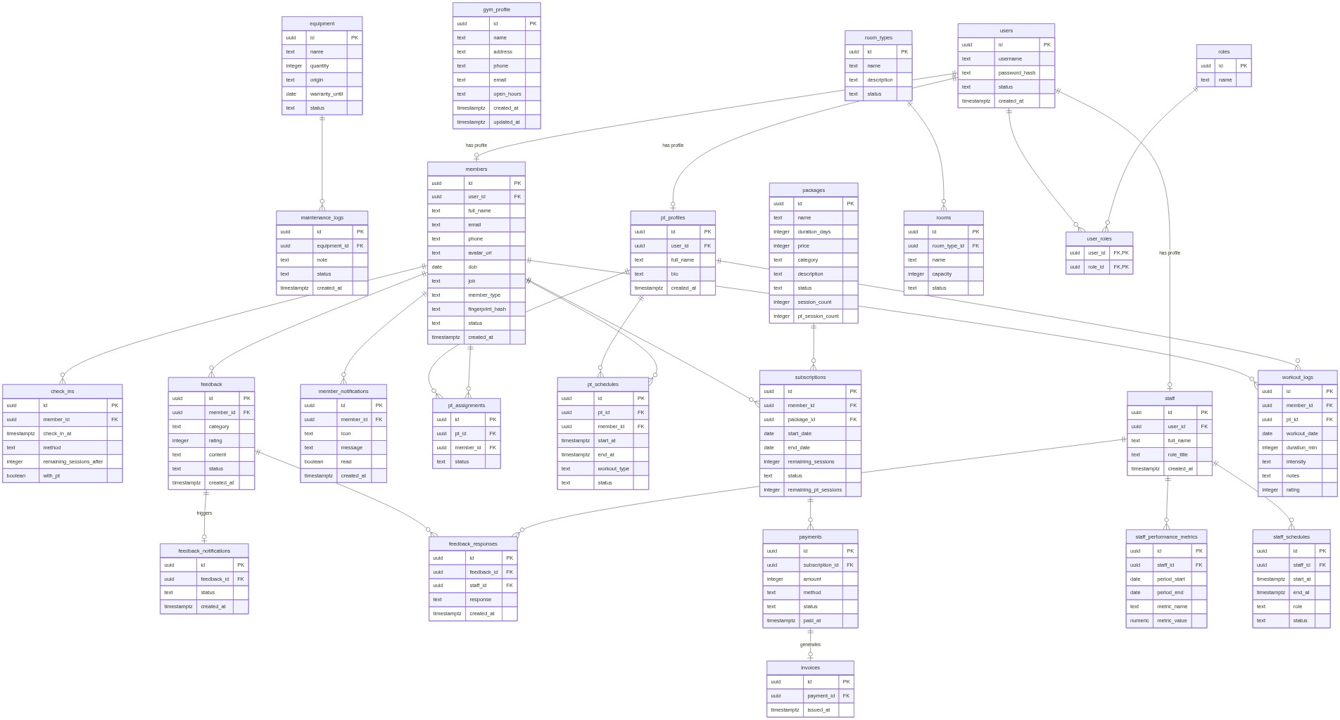
Hình 1: Sơ đồ Cơ sở dữ liệu Vật lý trích xuất từ database chuẩn của dự án

2. Thống kê Chi tiết Toàn bộ các Bảng (Tables)
Tên Bảng (Table) | Chức năng chi tiết | Danh sách các cột
check_ins | Lịch sử điểm danh ra vào phòng tập. | id, member_id, check_in_at, method, remaining_sessions_after, with_pt
equipment | Thông tin trang thiết bị máy móc phòng tập. | id, name, quantity, origin, warranty_until, status
feedback | Đóng góp ý kiến của hội viên gửi lên hệ thống. | id, member_id, category, rating, content, status, created_at
feedback_notifications | Thông báo nhắc việc xử lý ý kiến phản hồi. | id, feedback_id, status, created_at
feedback_responses | Nội dung phản hồi góp ý được tạo bởi Staff. | id, feedback_id, staff_id, response, created_at
gym_profile | Thông tin cấu hình chi nhánh phòng gym (địa chỉ, hotline, giờ mở cửa). | id, name, address, phone, email, open_hours, created_at, updated_at
invoices | Hóa đơn giá trị giao dịch thanh toán. | id, payment_id, issued_at
maintenance_logs | Lịch sử bảo trì sửa chữa máy móc thiết bị. | id, equipment_id, note, status, created_at
member_notifications | Hệ thống thông báo đẩy đến hội viên. | id, member_id, icon, message, read, created_at
members | Thông tin hồ sơ hội viên cá nhân. | id, user_id, full_name, email, phone, avatar_url, dob, job, member_type, fingerprint_hash, status, created_at
packages | Định nghĩa các gói tập luyện có sẵn. | id, name, duration_days, price, category, description, status, session_count, pt_session_count
payments | Các đợt giao dịch thanh toán gói tập. | id, subscription_id, amount, method, status, paid_at
pt_assignments | Phân công PT hỗ trợ hội viên. | id, pt_id, member_id, status
pt_profiles | Hồ sơ huấn luyện viên cá nhân (PT). | id, user_id, full_name, bio, created_at
pt_schedules | Lịch hẹn tập luyện chi tiết giữa PT và hội viên. | id, pt_id, member_id, start_at, end_at, workout_type, status
roles | Danh mục vai trò phân quyền (Owner, Staff, PT, Member). | id, name
room_types | Phân loại phòng tập (Gym, Yoga, Zumba,...). | id, name, description, status
rooms | Phòng tập vật lý cụ thể. | id, room_type_id, name, capacity, status
staff | Hồ sơ nhân viên vận hành, tiếp tân, quản lý. | id, user_id, full_name, role_title, created_at
staff_performance_metrics | Chỉ số đánh giá năng lực nhân viên theo kỳ. | id, staff_id, period_start, period_end, metric_name, metric_value
staff_schedules | Lịch làm việc ca kíp của nhân viên. | id, staff_id, start_at, end_at, role, status
subscriptions | Thông tin đăng ký gói tập của hội viên. | id, member_id, package_id, start_date, end_date, remaining_sessions, status, remaining_pt_sessions
user_roles | Bảng trung gian liên kết vai trò của tài khoản. | user_id, role_id
users | Tài khoản đăng nhập của tất cả các đối tượng. | id, username, password_hash, status, created_at
workout_logs | Nhật ký ghi nhận tiến trình buổi tập của hội viên. | id, member_id, pt_id, workout_date, duration_min, intensity, notes, rating

